МІНІСТЕРСТВО ОСВІТИ ТА НАУКИ УКРАЇНИ
НАЦІОНАЛЬНИЙ ТРАНСПОРТНИЙ УНІВЕРСИТЕТ

НАВЧАЛЬНО-НАУКОВИЙ ІНСТИТУТ УПРАВЛІННЯ, ТЕХНОЛОГІЙ ТА ПРАВОВИХ НАУК

Кафедра інформаційних технологій

Завдання 2
з дисципліни
“ СЦЕНАРНИЙ АНАЛІЗ БІЗНЕС ПРОЦЕСІВ ”

Виконав:
студент групи ІПЗ-3
____________ Чепіжний Д.В.
підпис

Перевірив:
____________Холоднюк С.З.
підпис

КИЇВ – 2026
ЗАВДАННЯ 2
АНАЛІЗ ПРОЦЕСНОГО VS ФУНКЦІОНАЛЬНОГО ПІДХОДУ
1. Опис процесу: Обробка заявки на кредит
Процес охоплює шлях від моменту виникнення потреби клієнта в коштах до фактичного зарахування грошей на рахунок. Основні етапи включають збір даних, перевірку кредитної історії, оцінку ризиків (скоринг), прийняття рішення та підписання договору.
2. Функціональна модель (Vertical Silos)
У цій моделі банк розділений на жорсткі підрозділи («колодязі»). Кожен відділ виконує свою функцію та передає «папери» далі.
- Відділи та ролі:
  - Фронт-офіс: Менеджер у відділенні приймає заяву та сканує документи.
  - Кредитний відділ: Аналітик вивчає платоспроможність.
  - Відділ ризиків (Ризик-менеджери): Перевіряють клієнта за базами безпеки та БКІ.
  - Юридичний відділ: Перевіряє чистоту документів (якщо є застава).
  - Бек-офіс: Здійснює безпосереднє зарахування коштів.
- Передача роботи: Відбувається дискретно. Менеджер формує пакет документів і «перекидає» його в іншу чергу. Кожен відділ має свій KPI (наприклад, кількість перевірених анкет), але ніхто не відповідає за загальний час очікування клієнта.
- Затримки: Виникають у «чергах» між відділами. Якщо юрист знайшов помилку, він повертає справу на самий початок, і цикл повторюється.
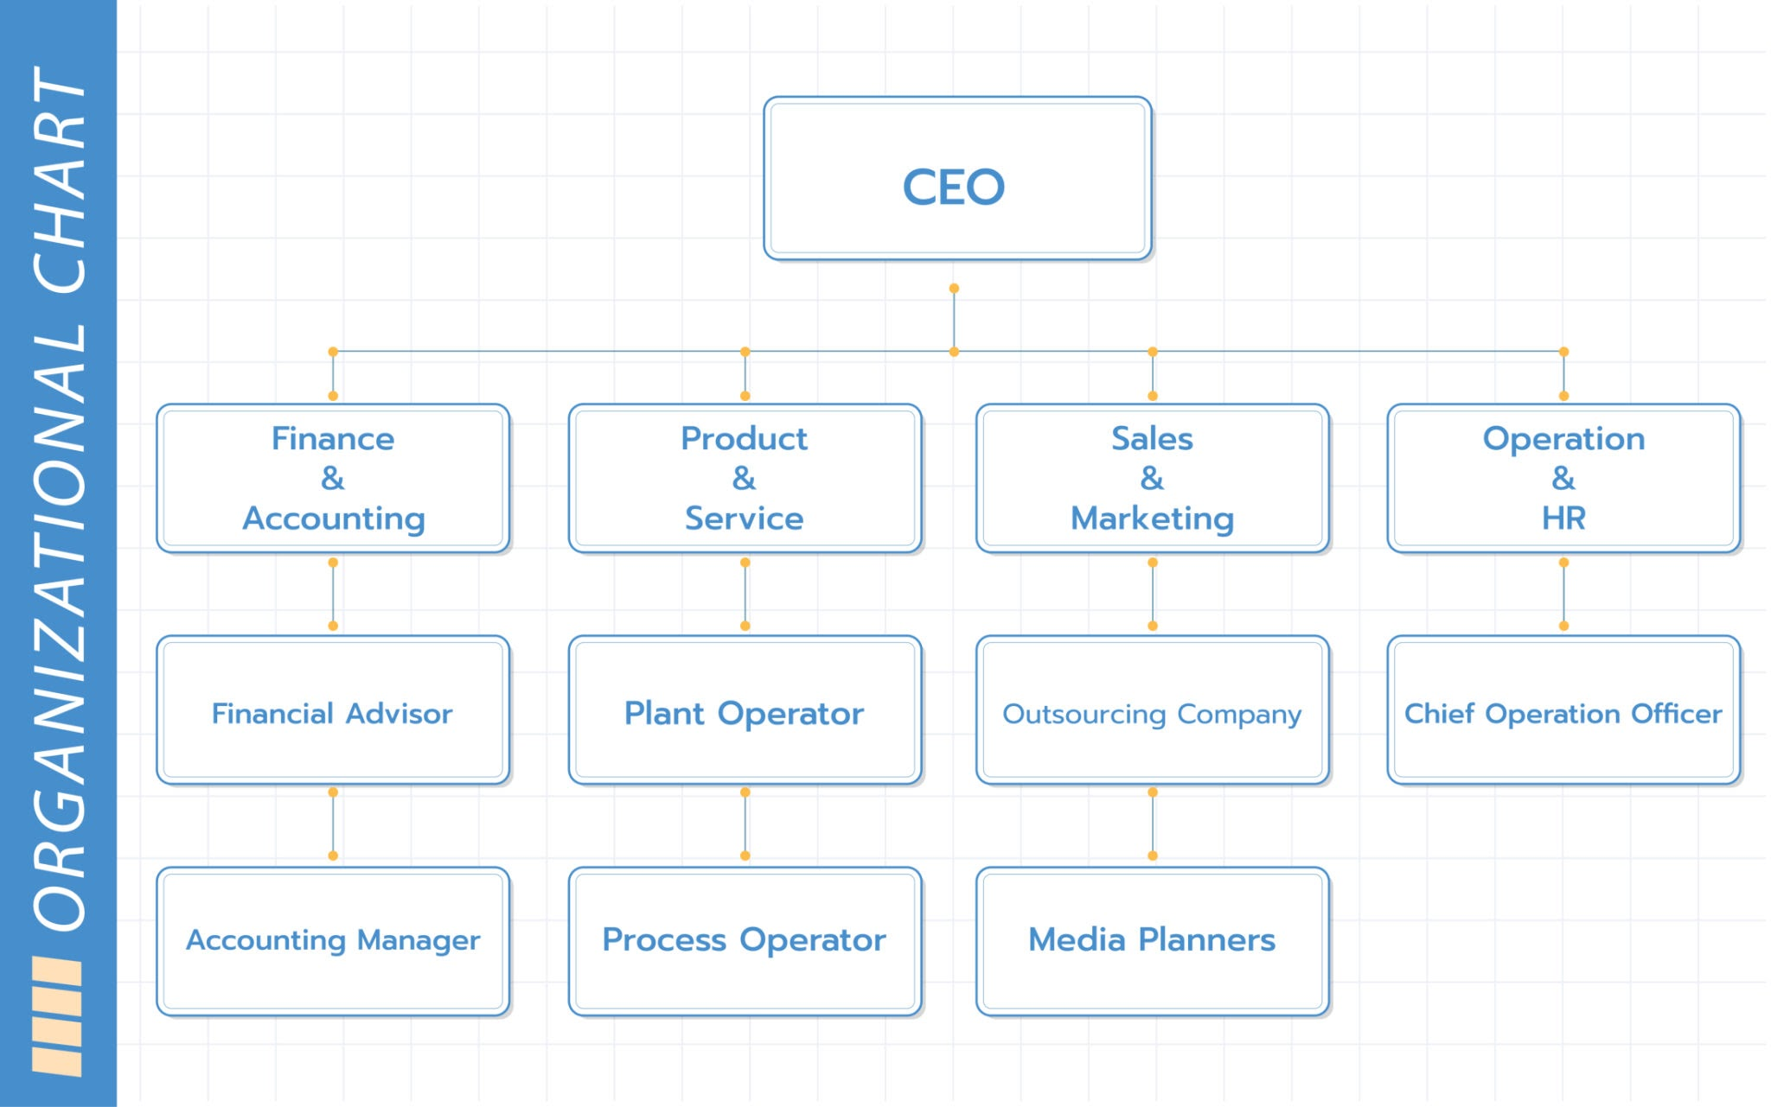
Рис. 1 Company Organization Chart.
3. Процесна модель (End-to-End Workflow)
Тут робота організована як єдиний наскрізний потік, де межі між відділами розмиті завдяки автоматизації.
- Workflow:
  - Клієнт подає заявку через мобільний застосунок.
  - Система (BPM-двигун) автоматично робить запити до державних реєстрів та бюро кредитних історій.
  - Автоматичний скоринг за секунди виносить рішення на основі алгоритмів.
  - Електронний підпис (Дія.Підпис/КЕП) дозволяє підписати договір онлайн.
  - Автоматична транзакція: Гроші миттєво зараховуються на карту.
- Відповідальність: Власник процесу відповідає за метрику Time-to-Money (час від кліку до грошей).
4. Порівняльна таблиця
Критерій | Функціональна модель | Процесна модель
Швидкість | Низька (від 2 днів до тижня) | Висока (від 2 до 15 хвилин)
Ручні операції | Багато (введення даних, звірка) | Мінімальні (тільки складні кейси)
Автоматизація | Локальна (всередині відділу) | Наскрізна (автоматизація потоку)
Відповідальність | За функцію ("я перевірив") | За результат ("клієнт отримав")
Зручність для клієнта | Низька (треба йти у відділення) | Максимальна (Self-service 24/7)
Ризик помилок | Високий (людський фактор) | Низький (дані з реєстрів)
5. Вузькі місця функціональної моделі
- "Ефект пінг-понгу": Постійне повернення документів між відділами через дрібні помилки.
- Втрата контексту: При передачі справи від ризиків до юристів частина інформації втрачається або потребує повторного введення.
- Дублювання: Кожен відділ може знову перевіряти ті самі дані (наприклад, паспортні дані), бо не довіряє попередньому етапу або не має доступу до його бази.
- Інформаційний вакуум: Клієнт не знає, на якому етапі його заявка, бо вона "десь у юристів".
6. Переваги процесної моделі
- Паралельність: Перевірки в реєстрах відбуваються одночасно, а не послідовно.
- Прозорість: Клієнт бачить статус (push-повідомлення) у реальному часі.
- Економічність: Собівартість однієї видачі кредиту падає в десятки разів, оскільки не залучається дорогий час менеджерів.
- Гнучкість: Легко змінити умови кредитування, просто підкоригувавши параметри в системі, а не проводячи інструктаж для сотень працівників.
7. Вплив на ІТ-системи
- Функціональна модель → Системи ("Зоопарк ПЗ"):
  - Кожен відділ має свою "програму" (CRM у менеджерів, Excel у ризиків, облікова система у бухгалтерів).
  - Дані передаються через вивантаження файлів або ручне переписування.
  - Виникає проблема Data Silos (ізольованих даних).
- Процесна модель → Системи (Microservices & Orchestration):
  - Workflow Automation: Використання систем типу Camunda або Pega для управління потоком.
  - Event-driven: Система реагує на події (наприклад, "Клієнт завантажив фото" → запуск перевірки).
  - API-інтеграції: Єдине середовище, де всі модулі спілкуються між собою автоматично.
8. Висновки
- Ефективність: Процесний підхід є безумовно ефективнішим для масових послуг, де швидкість та масштабованість є ключовими факторами успіху.
- Доцільність функціонального підходу: Він може бути виправданий лише у дуже специфічних, одиничних проектах (наприклад, розробка унікального складного обладнання), де потрібна глибока експертиза вузьких спеціалістів і швидкість не є пріоритетом.
- Сучасні ІТ-системи: Вони базуються на процесному підході, бо саме він дозволяє впроваджувати Digital Transformation. Без процесного мислення цифровізація перетвориться на "автоматизацію хаосу", що не принесе цінності клієнту.

